BREVET DE TECHNICIEN SUPÉRIEUR

TRAITEMENTS DES MATÉRIAUX

SCIENCES ET Techniques Industrielles

Sous-épreuve spécifique à chaque option

Option B – Traitements de surface

- U4.4B -

SESSION 2019
_____

Durée : 2 heures
Coefficient : 2
_____

Matériel autorisé :
L'usage de tout modèle de calculatrice, avec ou sans mode examen, est autorisé.

Dès que le sujet vous est remis, assurez-vous qu’il est complet.
Le sujet comporte 8 pages, numérotées de 1/8 à 8/8.

Boitiers pour circuits électroniques

L'étude porte sur le traitement de boîtiers en aluminium série 2000 (alliage aluminium-cuivre), destinés à contenir du matériel électronique. Ces boîtiers sont usinés dans la masse.
Afin d’assurer, une excellente conductibilité électrique et le blindage contre tout rayonnement électromagnétique, le client demande un revêtement d'argent d’épaisseur égale à 15 µm.
Le détail de l'un de ces boîtiers avant traitement est présenté sur la Photographie 1 (ci-dessous). La longueur est de 100 mm, la largeur de 70 mm et la hauteur de 40 mm.
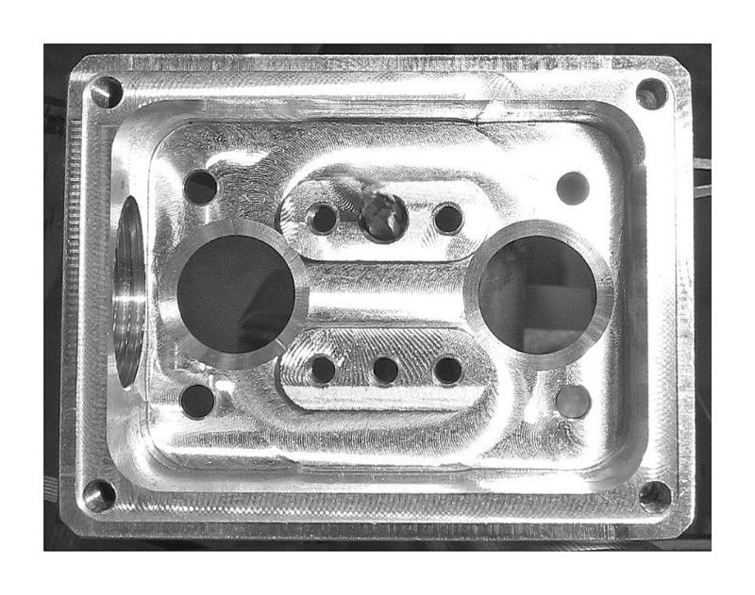

Intérieur Extérieur

Photographie 1 : boitier en alliage d’aluminium avant traitement.

L'épaisseur d'argent de 15 µm est principalement recherchée à l’intérieur du boitier, au plus proche des composants électroniques. L'épaisseur d'argent sur l’extérieur du boitier a moins d'importance, ce qui explique l’espacement des pièces sur le montage (Photographie 2 en page 3). La photographie 2 représente une série de pièces au début du traitement.

Chaque pièce représente une surface électrolytique de 2 dm², un montage comporte 48 pièces.

Photographie 2 : boitiers sur montage.

Le cycle de traitement simplifié se déroule de la manière suivante :

Préparation chimique (dégraissage-décapage)

Dépôt de zinc chimique (zincate)

Pré-cuivrage cyanuré

Cuivrage de charge alcalin

Pré-argentage

Argentage de charge

Passivation

Une étape de rinçage est ajoutée entre les étapes lorsque cela est nécessaire.

Partie I : étude de la gamme

La préparation dégraissage-décapage de l'alliage d'aluminium est effectuée dans deux bains :
- un premier bain fortement alcalin, contenant principalement de la soude et des tensio-actifs.
- un deuxième bain mélange de trois acides (bain de blanchiment) destiné à éliminer le résidu noir apparu lors de l'étape précédente.

I.1 La soude fixe le pH alcalin du premier bain. Citer deux autres rôles de la soude dans ce bain.

I.2 Indiquer l'utilité des tensio-actifs du premier bain fortement alcalin.

Le passage des pièces dans le bain contenant la soude s'accompagne d'un dégagement gazeux. Lorsque ce dégagement gazeux est important et homogène sur toute la pièce, cette dernière est retirée du bain. La pièce ressort noire.

I.3.1 Indiquer quel est le gaz formé.

I.3.2 Expliquer l’apparition de cet aspect noir.

Le bain donnant le dépôt chimique par déplacement de zinc est principalement monté à partir de soude et d'oxyde de zinc.

I.4 Décrire le principe de fonctionnement du dépôt chimique par déplacement de zinc sur aluminium.

Le principal risque possible du dépôt chimique de zinc sur aluminium est une mauvaise adhérence.

I.5 Proposer une solution afin de maximiser l’adhérence sur aluminium.

Partie II : étude des dépôts de cuivre

Le pré-cuivrage est réalisé dans un bain cyanuré.

II.1 Expliquer pourquoi il est impératif de réaliser un pré-cuivrage avant cuivrage de charge. Indiquer pourquoi le milieu cyanuré est le plus adapté.

Le bain de pré-cuivrage est régulièrement suivi par dosage au laboratoire. Le responsable de production constate une montée régulière de la concentration en cuivre, ainsi que la diminution de la concentration du cyanure libre.

II.2.1 Expliquer la diminution de la concentration du cyanure libre.

II.2.2 Expliquer l’augmentation de la concentration en cuivre.

II.2.3 Citer une conséquence de ces variations de concentrations sur le dépôt.

Le cuivrage de charge est effectué dans un bain de cuivrage alcalin sans cyanure DIASTAR 100 ® de la société COVENTYA ®. Un extrait de la documentation technique est fourni à l’Annexe 1 page 7.
La durée du traitement est de 30 minutes aux conditions optimales. La production est de 200 montages.

Après vérification au magasin de stockage de matières premières, le responsable d’atelier constate qu’il ne reste que 15 kg d’anodes de cuivre en stock au début du lancement de la production.
Les rendements cathodique Rc et anodique Ra sont de 100 %. Le cuivre est au degré d’oxydation + II dans le bain et sa masse molaire est de 63,5 g/mole.

II.3 Calculer la masse totale de cuivre consommée. Préciser la quantité minimum de cuivre à commander.

II.4 Indiquer comment respecter les spécifications des densités de courant anodiques et cathodiques du bain de cuivrage sans cyanure indiquées dans la fiche technique du fournisseur - Annexe 1 page 7.

Partie III : étude de l’argentage

Actuellement, la production s’effectue en milieu cyanuré avec une étape de pré-argentage, suivie d’un argentage de charge.

La société, à moyen terme, souhaite s’affranchir des bains cyanurés. Ainsi, la chaine de traitement vient d’être équipée de bains d’argentage sans cyanure avec un nouveau procédé d’argentage acide de la société COVENTYA ® de référence EX EAA 1307.
Un extrait de la fiche technique de ce nouveau procédé est reproduit en Annexe 2 page 8.
Ce procédé fonctionne avec un pré-argentage suivi d’un argentage de charge sur un protocole similaire au procédé classique cyanuré.

III.1 Expliquer pourquoi le bain « EXEAA1307 Strike » correspond au bain de pré-argentage. Justifier que le bain « EXEAA1307 HB » correspond au bain d’argentage de charge - Annexe 2 page 8.

III.2 Expliquer comment évolue la concentration en argent du bain de pré-argentage strike. Donner une justification de cette variation.

III.3 Expliquer pourquoi et comment évolue la concentration en argent du bain d’argentage (HB).

À l’aide de la fiche technique, en négligeant l’épaisseur du pré-argentage pour les calculs :

III.4.1 Calculer la durée du traitement d’argentage de charge.

III.4.2 Calculer le courant de cuve pour deux montages dans le même bain.

III.5 Expliquer le but de la passivation réalisée après argentage en fin de gamme.

Le service technique de la société COVENTYA ® précise à l’entreprise que la détoxication des rejets de ce nouveau procédé d’argentage sans cyanure ne nécessite plus de soude et d’eau de javel, comme pour les bains cyanurés. D’autre part, elle souhaite récupérer l’argent des rejets sur cathodes à plaques.

III.6 Faire un schéma simplifié du dispositif de cathodes à plaques. Préciser la nature et les polarités des électrodes. Expliquer le principe.

III.7 Expliquer les fonctions de la soude et de l’eau de javel dans le cas de la détoxication de rejets cyanurés.

Lors de la mise en place de la nouvelle installation d’argentage, on envisage une modification : remplacer le rinçage mort suivant le bain de charge, par un rinçage ECO.

III.8.1 Expliquer à l’aide d’un schéma le principe du rinçage ECO.

III.8.2 Indiquer les avantages de cette modification.

Une pièce, par série traitée, est prélevée pour le contrôle qualité. On doit vérifier l’adhérence des dépôts et l’épaisseur de l’argent dans le fond du boitier.

III.9.1 Expliquer comment mesurer l’adhérence d’un dépôt sur aluminium.

III.9.2 Donner une méthode de mesure de l’épaisseur du dépôt d’argent. Expliquer le principe.

Barème

Partie I
Questions |  | I.1 |  | I.2 |  | I.3.1 |  | I.3.2 | I.4 | I.5
Points |  | 1 |  | 1 |  | 0,5 |  | 0,5 | 1 | 1
Partie II
Questions |  | II.1 |  | II.2.1 |  | II.2.2 |  | II.2.3 | II.3 | II.4
Points |  | 1 |  | 0,5 |  | 0,5 |  | 0,5 | 2 | 1
Partie III
Questions |  | III.1 |  | III.2 |  | III.3 |  | III.4.1 | III.4.2 | III.5
Points |  | 1 |  | 0,5 |  | 0,5 |  | 1 | 1 | 1
 | Questions |  | III.6 |  | III.7 |  | III.8.1 | III.8.2 | III.9.1 | III.9.2
 | Points |  | 1 |  | 1 |  | 0,5 | 0,5 | 0,5 | 1

ANNEXE 1 : Extrait de la fiche technique

DIASTAR 100

Cuivre alcalin sans cyanure

Conditions opératoires
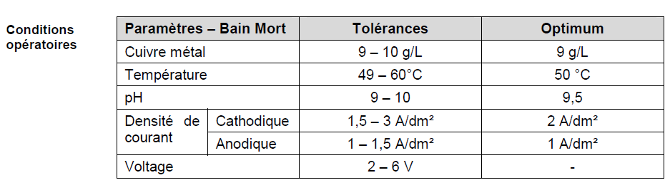

ANNEXE 2 : Extrait de la fiche technique
EX EAA 1307
Procédé d’argenture sans cyanure
